***Je bent vriendelijk uitgenodigd op onze***

Nieuwjaarsbijeenkomst

***op dinsdag, 7 januari 2014***

***in het Monasterium Poortackere, Kapittelzaal***

***Oude Houtlei, 56, 9000 GENT***

***(rechtover gebouw Sint-Lucas)***

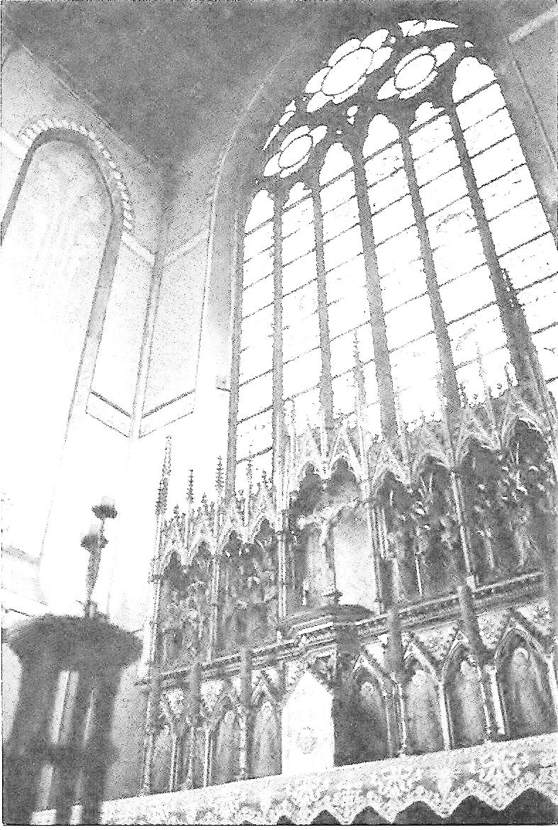

*Als je komt zullen we je met veel genoegen en een glaasje sprankelende bubbels welkom heten in de stemmige**Kapittelzaal, je ondertussen welbekend. Daarna kan je plaats nemen om te genieten van een poosje hoogstaande ontspanning.*

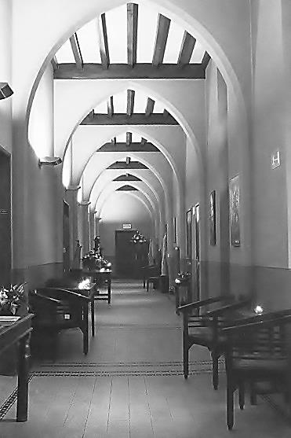

*Vervolgens is er opnieuw gezorgd voor een fijn buffet met allerlei exquise patisserieën vergezeld van pittige koffie of zachte thee.*

*Natuurlijk kan je achteraf ook nog proeven van de fijne chocolademousse, de hartige rijstpap of van een stukje seizoenfruit.*

*We verwachten je, want dit wordt opnieuw een sfeervolle, hartelijke en gezellige namiddag !!!*

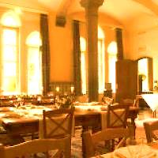

***Als je ingeschreven bent, maar verhinderd, verwittig dan aub Jeanine : tel 09 226 48 99 of gsm 0498 20 65 95 en dit vóór 28/12/2013.***

***START : 14 u.***

***Bijdrage :€ 16,--***

***Bereikbaar met het openbaar vervoer eerste halte na Korenmarkt.***

***Inschrijvingsstrookje : NIEUWJAARSBIJEENKOMST op dinsdag 7 januari 2014***

***Naam & voornaam : …………………………………………………………………………………………………………………………….***

***Tel. nr. : ……………………………………………………………………………………………………………………………………………….***

***Schrijft in en betaalt……………………………………………………………………………………………………………………€ 16,--***